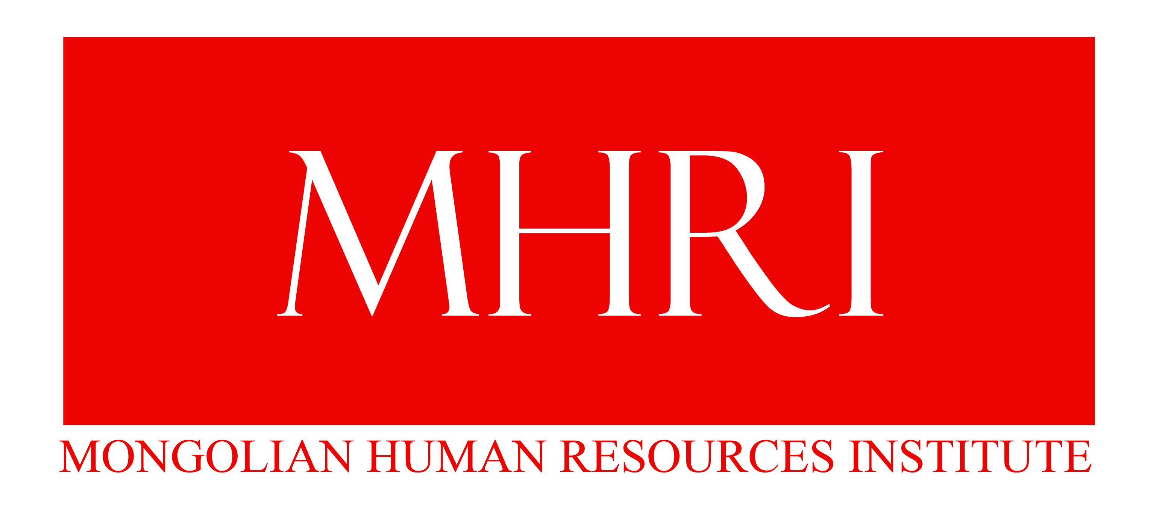
MHRI Academy
Монголын Хүний Нөөцийн Институт (MHRI), Сингапурын Хүний Нөөцийн Институт (SHRI)-ийн хамтран зохион байгуулж байгаа ХНМ-ийн сертификат олгох сургалт нь хүний нөөцийн удирдлагаар ажиллаж байгаа бөгөөд цаашид энэ чиглэлээр улам мэргэших сонирхол бүхий хүмүүст зориулан тусгайлан бэлтгэсэн хөтөлбөр юм. Мөн энэ хөтөлбөрт сургалтанд хамрагдсанаар ХНМ-ийн салбарт ажиллах үндсэн/ суурь мэдлэгийн олон улсын түвшинд олж авах болно.
Сургалтын агуулга:
Модул1. Ажилд авах ба хөдөлмөрийн гэрээ
- Хүний нөөцийн менежментийн төлөв байдал
- Сонгон шалгаруулалт
- Ажлын чиг баримжаа ба Ажлын дүн шинжилгээ
- Үйлчилгээний гэрээ болон хөдөлмөрийн харилцааг зохицуулдаг зонхилох хуулиуд
Модул 2. Хүний нөөцийн удирдлага ба цалин хөлсний бодлого
- ХН /ажилчдын бүртгэл
- Ажилчдын нийгмийн халамж ба бусад олговорууд
- Ажлын гүйцэтгэлийн үнэлгээ
- Цалингийн цэс гаргах
- Үндсэн / нийт цалинг тооцоолох
- Шагнал урамшуулалын аргачлал
- Илүү цагийн ажлын хөлс
- Жирэмсэн, томилолт болон бусад хуулиар хүлээн зөвшөөрөгдөсөн ажлаас чөлөөлөгдөх тохиолдлууд
- Цалингийн албан ёсны суутгалууд
- Орлогын татвар
- Ажилтны ур чадварыг хөгжүүлэх санд оруулсан хувь нэмэр, процесс, хүсэлтүүд
Модул3. Ажлын байрны орчинг сайжруулах: Ажилтан/ үйлдвэрийн харилцаа
- Үйлдвэрийн дүрэм /Ажлын байрны аюулгүй байдал ба мэргэжлээс шалтгаалах эрүүл мэндийн менежмент
- Үйлдвэрийн харилцаа
- Үйлдвэрийн харилцааны хууль дүрэм
- Худалдааны байгууллагын хууль дүрэм
- Хэрхэн зардлаа багасгах арга

Эдгээр модулийн хичээлүүд дээр дурдаснаас өөр дарааллаар орж болно. Мөн сургалт бүртгүүлсэн
Сургалтын үргэлжлэх хугацаа:
- 1 сар буюу 54 академик цаг
- Модулийн хичээлүүд тус тусдаа явагдах болно.
- Модул тус бүрийн үргэлжлэх хугацаа ойролцоогоор 10 хоног байна.
- Өдөрт 4 цагийн хичээл орно.

